Landschaften

Bauernhof | 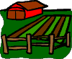 | tanya
Berg | 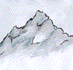 | hegy
Dorf | 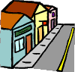 | falu
Feld | 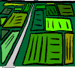 | mező
Fluss | 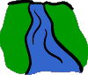 | folyó
Meer | 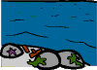 | tenger
Park | 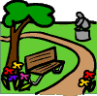 | park
Regen | 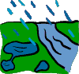 | eső
Sommer | 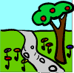 | nyár
Sonnenuntergang | 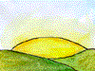 | naptemente
Spielplatz | 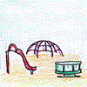 | játszótér
Stadt |  | város
Strand |  | strand
Strasse | 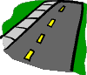 | út, utca
Tal | 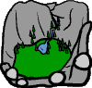 | völgy
Teich | 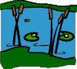 | tó
Wald | 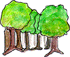 | erdő
Winter | 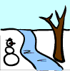 | tél
Wüste | 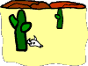 | sivatag
Anm.: Der Druck des Dokumentes kann sich wegen der vielen Grafiken etwas verzögern

